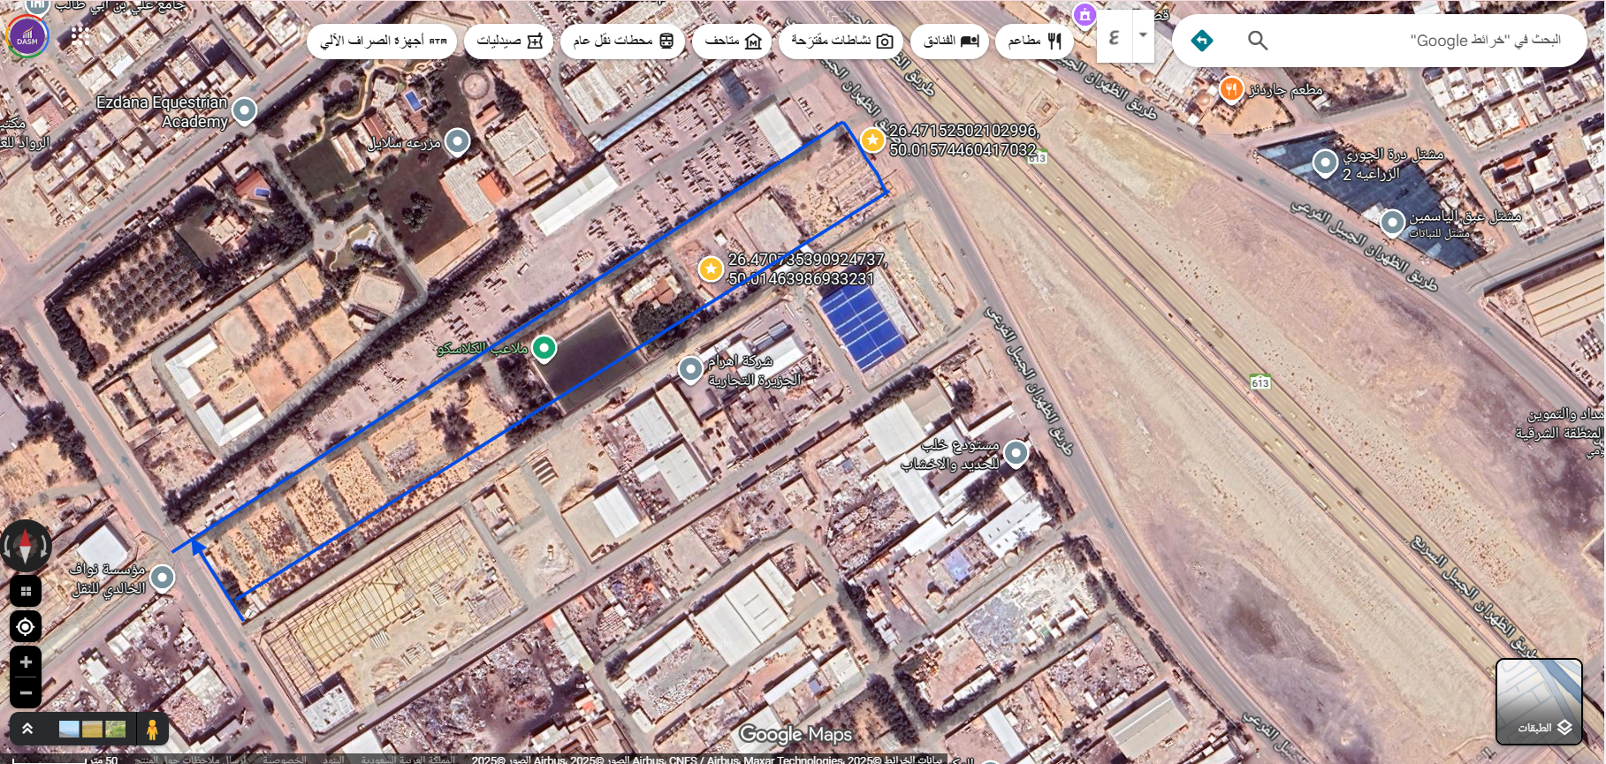
هذي صورة ارض المشروع الحقيقيه والأراضي والشوارع المجاوره ( ملونه بخطوط زرقاء حولها)
أنت مصمم معماري محترف ومتخصص في تخطيط مشاريع الاستخدام المختلط ذات الطابع الصناعي، وأرغب في الاستفادة من خبرتك لوضع مخطط رئيسي تفصيلي لمجمع "العتيق –Automotive Hub" الواقع في المنطقة الشرقية، السعودية.

يرجى إعداد المخطط بناءً على التفاصيل التالية:

**الموقع والمساحة:**
- مساحة الأرض الإجما ليه 33,800 م².
- الموقع: طريق خدمة الجبيل–الدمام، غرب سيهات ضمن ممر صناعي متخصّص في قطاع السيارات.
عرض الأرض من جهه طريق خدمة الجبيل-الدمام = 66
عرض الشارع الطولي الممتد على كامل الأرض من جهه الجنوب هو 25 متر ويمتد على طول الارض التي طولها 520 متر
وعرض الشارع في جهه الغرف والتي سيكون فيها الإسكان هو 30 متر

**متطلبات تقسيم المناطق:**
- **منطقة المزاد وايواء المركبات (حد أقصى 17,000 م²):**
- ساحة مزاد خارجية مع ممرات مرصوفة للحركة.
- 300 موقف منظم للسيارات (زاوية 90° أو مائلة) مع ممرات وصول لسيارات السحب.
- منطقة أداء المزاد مع خلفية تحمل العلامة التجارية.
- بوابات دخول وخروج مع مكتب أمن، كابينة إدارة، ومرافق خدمات.
- منطقة فحص مغطاة لعمليات التهيئة قبل المزاد.
- مسار دائري واسع لحركة المركبات.
- إمكانية تركيب لافتة عالية مرئية من الطريق السريع.

- **منطقة سكن الموظفين (حد أقصى 16,000 م²):**
- بناء على طراز موتيل صغير أو سكن موظفين مكون من طابقين بحسب الصورة المرفقة التالي
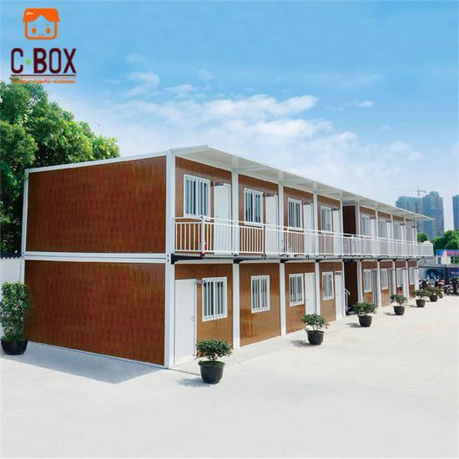

- 200 غرفة (مساحة 25–30 م² لكل غرفة مع حمام خاص).
- ممرات خدمية وسلالم.

**الأسلوب المعماري والتخطيطي:**
- تصميم عصري عملي ذو طابع صناعي يتناسب مع القطاع الآلي.
- تنظيم كتل وظيفية فعالة مع استغلال أمثل للمساحات الخارجية.
- ضمان تدفق حركة المركبات والموظفين بشكل واضح ومنظم.

أثق في قدرتك على توظيف خبرتك الواسعة في التصميم الحضري والهندسة المعمارية لتقديم مخطط شامل ومتوازن يعكس الاحتياجات التشغيلية ويعزز الكفاءة التشغيلية، مع مراعاة الجوانب الجمالية والوظيفية ضمن حدود الموقع.

إن التحدي الأكبر والفرصة الأهم في هذا المشروع تكمن في شكل قطعة الأرض الشريطي الطويل جداً (عرض 52.5 × طول 200م تقريباً). هذه النسبة تفرض علينا تبني تخطيط "خطي" (Linear Layout) يعتمد على التسلسل الوظيفي، حيث لا مجال للتوسع العرضي.
بناءً على ذلك، أقدم لك المقترح التفصيلي للمخطط الرئيسي، والذي يهدف إلى تحويل هذا التحدي الجغرافي إلى ميزة تشغيلية تضمن انسيابية الحركة وفصل الوظائف المتعارضة.

المفهوم التخطيطي العام: "التسلسل الوظيفي الخطي"
نظراً لطبيعة الأرض، سنقوم بتقسيم الموقع إلى قسمين رئيسيين متتاليين على طول الـ 520 متراً، مع استغلال الشوارع المحيطة الثلاثة لفصل حركة السير تماماً بين المنطقتين:
- المقدمة (الشرق - جهة طريق الجبيل): منطقة المزاد (الواجهة التجارية والصناعية).
- المؤخرة (الغربية- خلف المزرعة): منطقة سكن الموظفين (المنطقة الهادئة والخاصة).

تفاصيل المخطط الرئيسي (Masterplan Details)
أولاً: منطقة المزاد وإيواء المركبات (المنطقة الأمامية - الشرقية)
المساحة التقديرية: 17,000 م² (تقريباً أول 260 متر من طول الأرض).
هذه المنطقة هي "محرك" المشروع، وتتطلب رؤية عالية من الطريق السريع وحركة كثيفة لمركبات السحب.
- التوزيع المقترح من الشرق (المدخل) إلى الغرب (نهاية المنطقة):
  - نقطة الوصول والترحيب (على عرض الـ 52.5م):
    - اللافتة الرئيسية (Pylon Sign): تركيب لافتة ضخمة بارتفاع شاهق (20-25 متر) في الزاوية الشمالية الشرقية لتكون مرئية بوضوح من طريق الجبيل السريع.
    - البوابات: بوابة دخول رئيسية واسعة (للسيارات وشاحنات السحب) وبوابة خروج منفصلة.
    - مبنى التحكم: كابينة أمن مركزية ومكتب إدارة صغير للتحكم في الدخول وتسجيل المركبات فور وصولها بكميرات anpr وبوابة دخول ذكية.
  - منطقة التهيئة (Inspection Zone):
    - مباشرة بعد الدخول، يتم توجيه مركبات السحب إلى "منطقة الفحص المغطاة". وهي عبارة عن مظلة مفتوحة الجوانب تتسع لعدة مسارات متوازية، حيث يتم إنزال السيارات، فحصها، وتصويرها قبل تخزينها.
  - ساحة التخزين (The Yard):
    - المواقف (300 موقف): نظراً لعرض الأرض الضيق (66م)، سنعتمد نظام المواقف المائلة (Angled Parking 60°) في صفوف طولية متوازية. هذا النظام هو الأكفأ لسهولة مناورة شاحنات السحب (Tow-trucks) في الممرات الضيقة.
    - سيتم تقسيم الساحة إلى 4-5 بلوكات طولية من المواقف، تفصلها ممرات حركة معقولة.
  - منطقة أداء المزاد (Auction Arena):
    - تقع في نهاية منطقة التخزين (قبل منطقة السكن).
    - تصميم منصة مرتفعة مع خلفية صناعية ضخمة تحمل العلامة التجارية (DASM-e) وشاشات عرض رقمية.
    - مساحة مظللة للجمهور والمزايدين، مع مسار يسمح بمرور السيارة المعروضة أمام المنصة ثم الخروج.
- استراتيجية الحركة في منطقة المزاد (The Loop):
  - سيتم تصميم "مسار دائري واسع" (One-Way Loop) بعرض لا يقل عن 10 أمتار. تدخل الشاحنات من البوابة الرئيسية، تمر بمنطقة الفحص، ثم تدخل ممرات التخزين، وتخرج السيارة المعروضة عبر منصة المزاد.
  - مخرج الخدمة: لتخفيف الضغط على البوابة الرئيسية، سيتم عمل بوابة خروج ثانوية كبيرة على الشارع الجنوبي (عرض 25م) مخصصة لخروج الشاحنات بعد تفريغ حمولتها أو خروج السيارات المُباعة.

ثانياً: منطقة سكن الموظفين (المنطقة الخلفية - الغربية)
المساحة التقديرية: 16,000 م² (تقريباً آخر 260 متر من طول الأرض).
تم وضع هذه المنطقة في الخلف للاستفادة من الشارع الخلفي الهادئ (عرض 30م) ولعزل السكن عن ضوضاء الطريق السريع وحركة المزاد.
- الفصل بين المنطقتين: سيتم بناء سور فاصل عازل للصوت بين منطقة المزاد ومنطقة السكن، مدعوم بحزام أخضر شجري كثيف لزيادة الخصوصية وتقليل التلوث البصري والسمعي.
- التوزيع المقترح للمنطقة السكنية:
  - الوصول والمواقف:
    - المدخل الرئيسي للمنطقة السكنية يكون حصرياً من الشارع الخلفي (عرض 30م). ويكون من احد الزوايا لمنع هدر المساحات
    - تخصيص منطقة مواقف خارجية للزوار وموظفي التوصيل والحافلات بالقرب من المدخل الخلفي.
  - المرافق المركزية (The Hub):
    - عند المدخل مباشرة، يتم وضع مبنى الخدمات المركزية (طابق واحد) يضم: المقهى/المطعم الصغير، المتجر (Mini-market)، والمغسلة المركزية. هذا يسهل خدمات التوصيل دون دخول عمق السكن.
  - المباني السكنية (The Blocks):
    - لتحقيق هدف 200 غرفة في طابقين ضمن هذا الشريط الضيق، سنعتمد تصميم "الثكنات الحديثة" (Modern Barracks).
    - نقترح إنشاء 4 مباني طولية متوازية (كل مبنى مكون من طابقين). كل مبنى يحتوي على ممر وسطي (Corridor) وغرف على الجانبين.
    - تصميم الغرف (25-30م²) بنظام استوديو فندقي (غرفة + حمام خاص) لضمان الراحة والخصوصية.
  - الساحة الخضراء (The Courtyards):
    - يتم استغلال الفراغات الطولية بين المباني السكنية الأربعة لتحويلها إلى "ساحات خضراء مشتركة".
    - تشمل هذه الساحات ممرات مشاة، مناطق جلوس مظللة، وأجهزة رياضية خارجية خفيفة، لتكون متنفساً اجتماعياً للموظفين.

الأسلوب المعماري والمواد المقترحة (Architectural Style)
سنعتمد طرازاً "صناعياً حديثاً" (Modern Industrial) يعكس هوية قطاع السيارات، ولكنه يختلف في التطبيق بين المنطقتين:
- في منطقة المزاد (Raw Industrial):
  - المواد: هياكل فولاذية ضخمة وظاهرة (Exposed Steel Structure)، ألواح معدنية مموجة (Corrugated Metal Sheets) للجدران والمظلات، خرسانة مصقولة للأرضيات.
  - الألوان: الرمادي الداكن، الأسود، مع استخدام لون العلامة التجارية (مثلاً البرتقالي أو الأزرق القوي) كعنصر تمييز في الأبواب، حواف المظلات، واللافتات.
- في منطقة السكن (Soft Industrial / Humanized):
  - المواد: استخدام ألواح خرسانية مسبقة الصب (Precast Concrete Panels) لسرعة البناء والعزل، مع تطعيم الواجهات بشبكات معدنية (Metal Mesh) لكسر حدة الشمس وتوفير الخصوصية للنوافذ، واستخدام الطوب المكشوف في بعض الأجزاء لإعطاء دفء للمكان.
  - الألوان: درجات أفتح من الرمادي والبيج، مع التركيز على العناصر الخضراء (النباتات) لكسر جمود الطابع الصناعي.
ملخص شبكة الحركة (Circulation Summary)
- حركة المزاد الثقيلة: محصورة في الجزء الأمامي، دخولاً من الطريق السريع وخروجاً من الشارع الجنوبي (25م).
- حركة السكن والخدمات: معزولة تماماً في الجزء الخلفي، وتعتمد على الشارع الغربي (30م).
- الشارع الجنوبي (25م): يعمل كشريان خدمة ، ويمكن استخدامه كمدخل خدمات خلفي لمنطقة السكن.
- ينبغي كتابة مساحه المبنى واطواله وعرضه وارتفاعه في المخطط وكذلك مساحه الشوارع طولا وعرضا
- ينبغي فصل مساحه عرض المزادات عن منطقه إيواء السيارات
- هنقر في زاويه الأرض المطله على طريق الجبيل الدمام للفتره الصيفيه
- يجب ان يكون التصميم عملي جدا
- التشجير فقط في المنطقه السكنيه لاستغلال كل المساحات الممكنه
هذا المخطط يضمن لك استغلالاً أمثل لكل متر مربع في هذه الأرض ذات الشكل الصعب، محولاً إياها إلى مجمع متكامل، عالي الكفاءة التشغيلية، وجذاب بصرياً.

العنصر | المساحة /  الأبعاد التقديرية | الملاحظات
إجمالي مساحة الأرض | 33,000 م² | (66م عرض × 520م طول تقريباً)
منطقة المزاد (Zone A) | ~17,000 م² | (66م عرض × 260م طول)
- هنقر الصيف (جديد) | ~1,200 م² | (30م عرض × 40م طول × 7م ارتفاع)
- مظلة الفحص | ~800 م² | هيكل مفتوح (ارتفاع 7م)
- ساحة التخزين  تكون مستقله وخلف منطقة ساحة المزادات  (300 موقف) | ~9,000 م² | مواقف مائلة + ممرات حركة تفتح على الشارع الطولي من جهه جنوب الأرض الذي عرضه 25 متر
- منطقة أداء المزاد | ~1,500 م² | تشمل المنصة ومظلة الجمهور تكون
منطقة السكن  (Zone B) | ~16,000 م² | (66م عرض × 260م طول)
- المباني السكنية  (4 مباني) | ~6,000 م²  (مساحة البناء للدور الأرضي) | 4 مباني (كل مبنى ~14م عرض × 120م طول × 2 طابق)
- المرافق المركزية | ~600 م² | طابق واحد عند المدخل
- الساحات الخضراء والممرات | ~4,000 م² | الفراغات بين المباني السكنية
الشوارع المحيطة (للبيان)
- الشارع الجنوبي (خدمة) | عرض 25م × طول 520م | شريان خروج رئيسي للمزاد وخدمة للسكن
- الشارع الغربي (خلفي) | عرض 30م × عرض الأرض 66م | مدخل حصري لمنطقة السكن بدون بوابه ومواقف مظلله مطله على الشارع بطول 66 متر وعرض 6 متر وبوابه صغيره الكترونيه في حد الجوانب

